Ukliďme Pošembeří 2022

KDY A KDE SE SEJDEME:

V SOBOTU 2022, SRAZ V HODIN

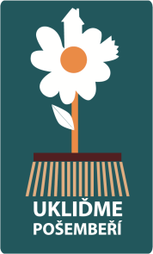

Akce je ryze dobrovolnická a je zaměřena na úklid veřejných prostranství
v našem regionu Pošembeří. Úklid probíhá v rámci celorepublikové kampaně „Ukliďme Česko“. Cílem je uklidit nelegálně vzniklé černé skládky a nepořádek v našem okolí.
Pojďte, prosím, opět s námi do toho. BEZ VÁS TO NEDOKÁŽEME!

